科教城校区东区教职工午餐配送订餐操作流程

- 进入系统：
（1）关注“常大后勤微生活”微信公众号，进入公众号首页面，点击云餐厅菜单进入
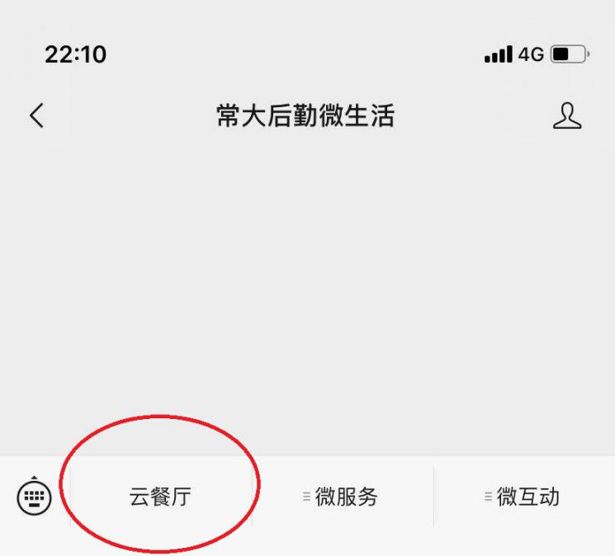

- 用户登录：
教职工可以用工号登录，初始密码：123456，请及时修改密码。
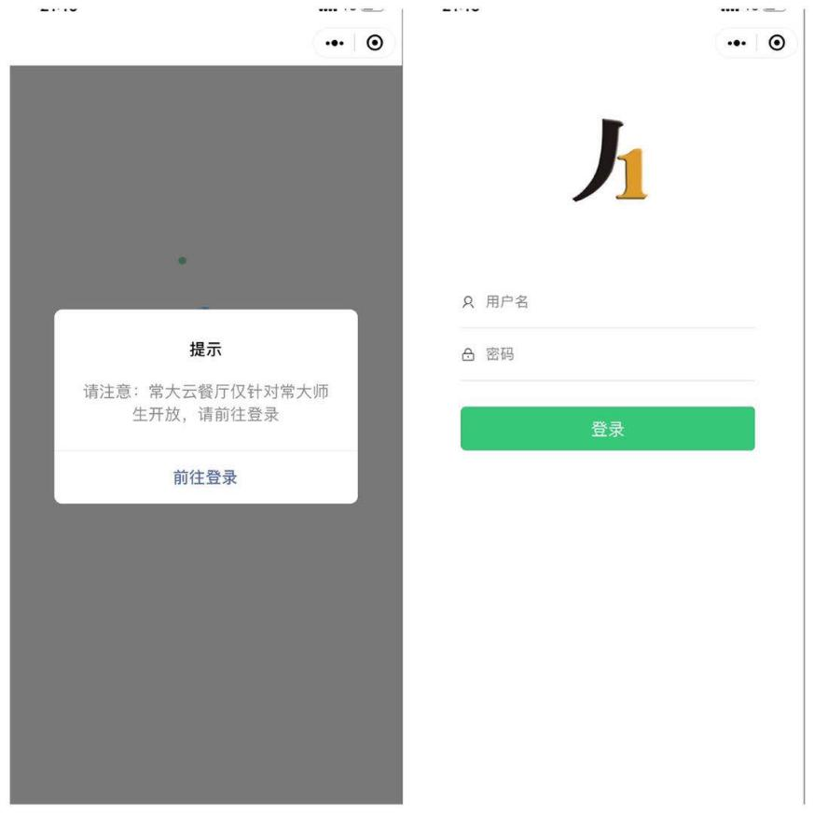

3、点餐操作：
（1）进入首页面后，仔细阅读公告和订餐须知，点击“点餐”按钮后选择教工区进入科教城东区订餐门店即可订餐。
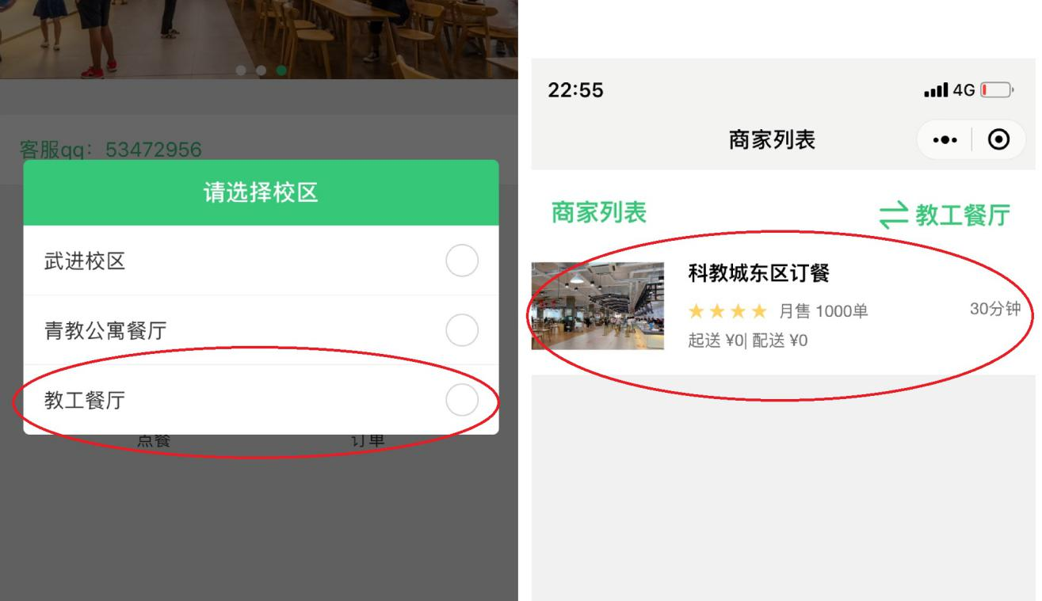

- 选择所需菜品，点击结算进入下单页面。完善取餐信息后进入支付页面。
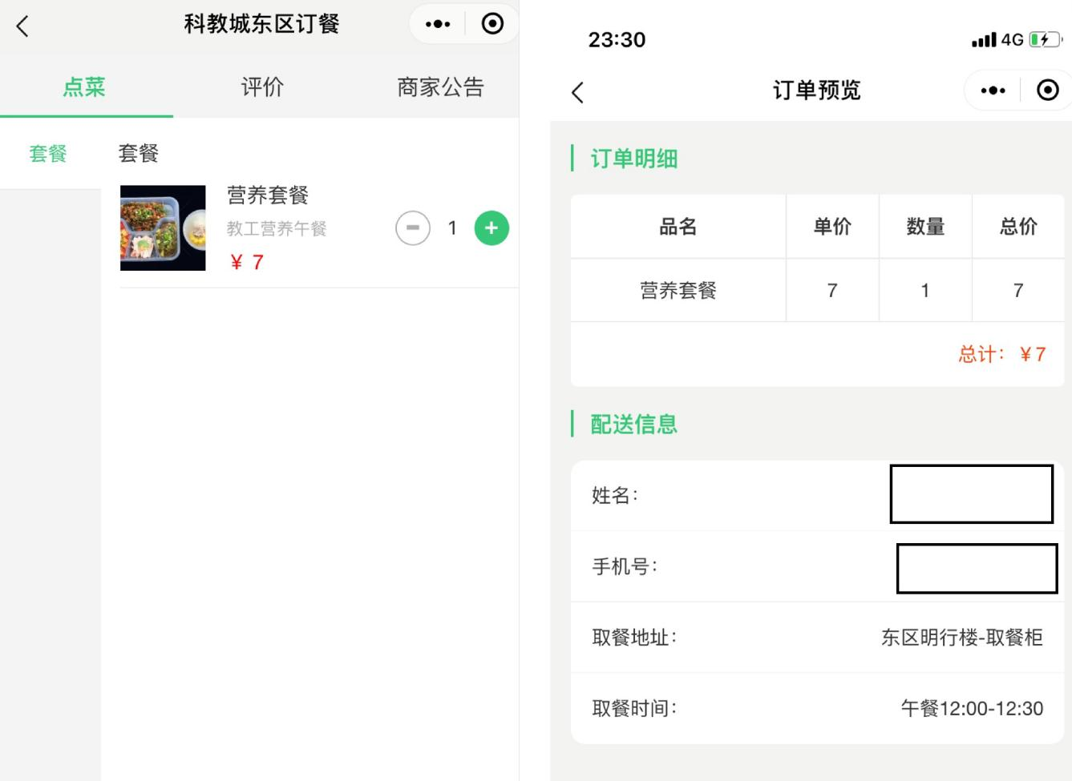

（3）支付完成后，生成订单（目前网络订餐仅支持微信支付）。
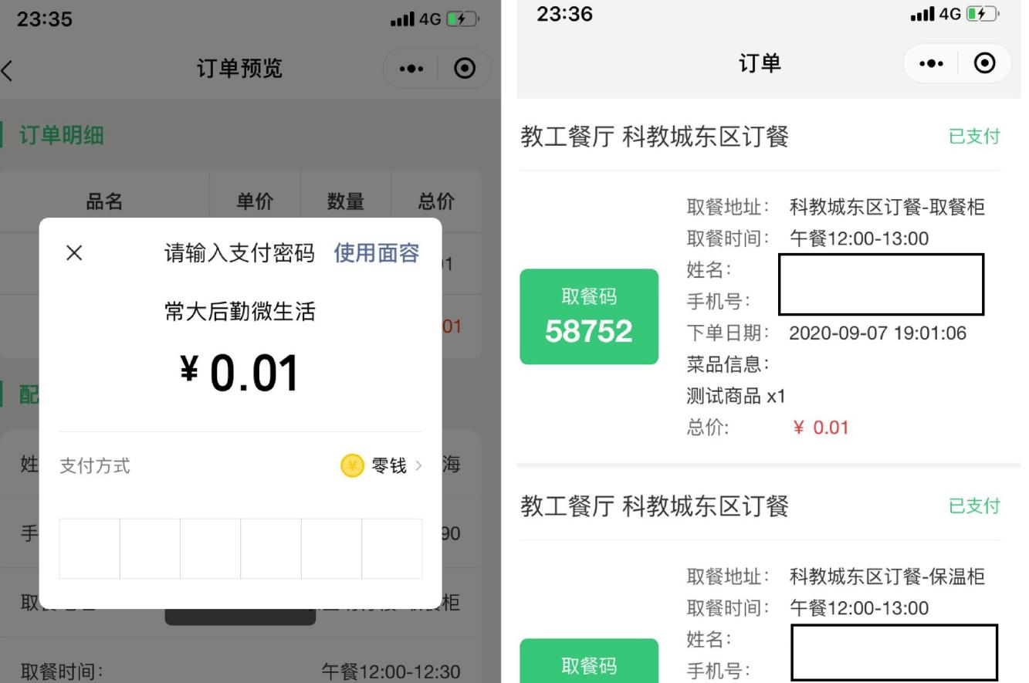

4、取餐操作：
（1）首先关注“常大后勤微生活”微信公众号，在工作人员将餐品放至取餐柜后，系统将通过微信公众号发送取餐通知，通过查看取餐通知，获取取餐信息。

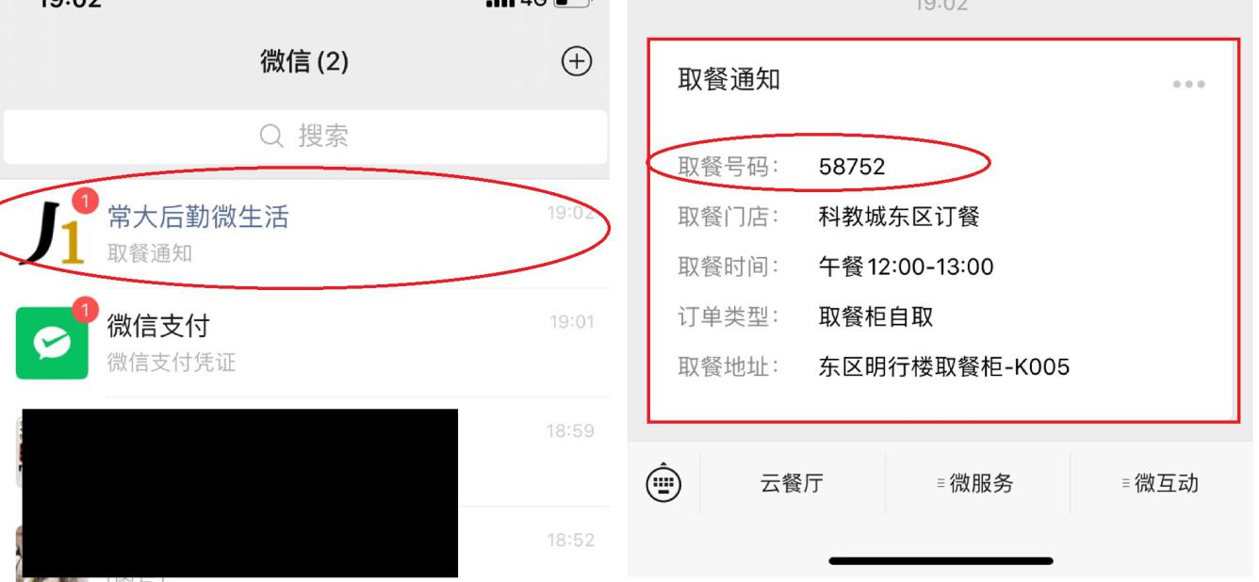

（2）根据取餐通知的信息，前往东区明行楼大厅，找到相应编号的智能取餐柜，在屏幕上输入取餐码，即可开柜取餐。
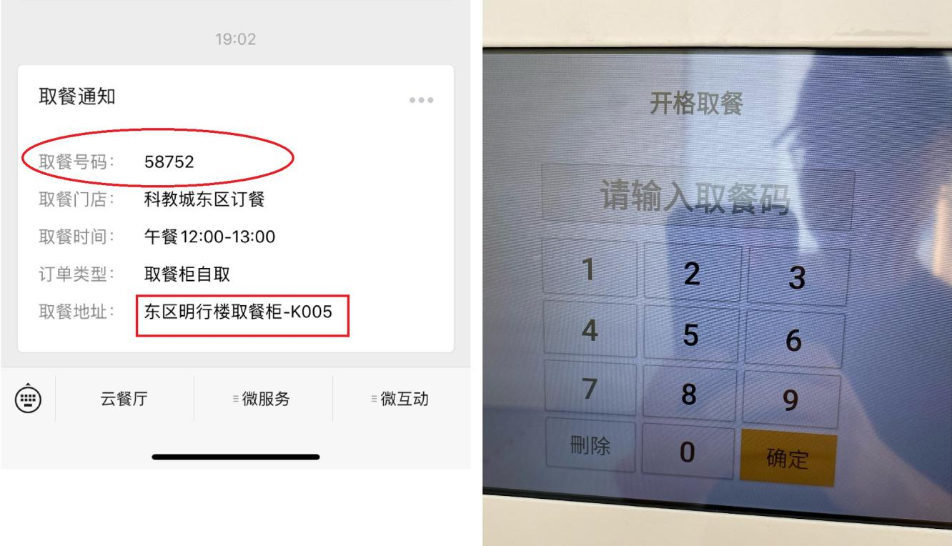

- 如遇停电、故障、满柜等紧急情况无法使用取餐柜，工作人员会将餐品送至明行楼安保室保温箱，系统以扫码的方式自动通过微信公众号向订餐用户发送取餐通知，接到通知的老师，可凭订单直接至明行楼安保室领取。
